Weiterstadt, 19. Juni 2026

Bilderbuchkino in der Stadtbücherei
In der Stadtbücherei werden Geschichten lebendig.

Am Donnerstag, 01. Oktober um 15:00 Uhr, findet in der Stadtbücherei im Medienschiff ein Vorlesenachmittag statt.
Eingeladen sind alle Kinder ab 4 Jahren, die Spaß an Geschichten haben und diese mit uns gemeinsam entdecken wollen!
Das Bilderbuchkino verbindet die klassische Vorlesekunst mit großformatigen Illustrationen. Die Kinder können den Bildern folgen, während die Geschichte vorgelesen wird – ideal um die Fantasie anzuregen, die Sprachentwicklung zu fördern und Freude am Lesen zu wecken. Anschließend kann noch gemalt, gebastelt, gelesen und gestöbert werden.
Wann: Donnerstag, 01. Oktober um 15:00 Uhr
Wer: Kinder ab 4 Jahren mit Begleitperson
Was: Henri und Henriette – Wir sind doch keine Angsthasen!
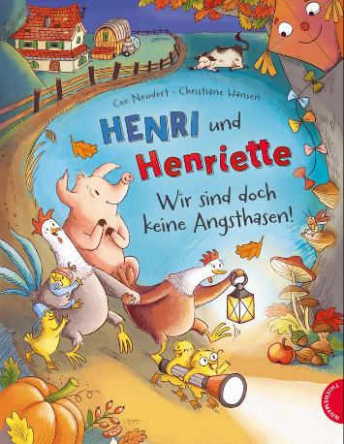
Seit Henri seinen Küken eine Gutenachtgeschichte mit einem Monster vorgelesen hat, fühlt er sich im Dunkeln manchmal etwas unbehaglich. Aber das würde er natürlich nie zugeben – schließlich ist er ein stolzer Hahn! Doch eines Tages fliegt der selbstgebastelte Drachen der Küken davon, und genau an diesem Abend entdeckt Henri in den Ästen des alten Quittenbaums eine Gestalt, die wirklich fast wie ein Monster aussieht! Alle Tiere des Bauernhofs helfen mit, das Geheimnis zu lüften.

Wo: Stadtbücherei im Medienschiff
Eintritt: Frei! Kommt vorbei, wir freuen uns auf euch!

